Міністерство освіти і науки України  
Національний технічний університет України

«Київський політехнічний інститут ім. І. Сікорського»

Кафедра інженерії програмного забезпечення в енергетиці

Практична робота № 6

з курсу: «*Основи Веб-програмування*»

**Виконала:**  
студентка 2-го курсу,  
групи ТВ-32  
Чайка Олеся Ігорівна

Посилання на GitHub репозиторій: https://github.com/LesiaChaika150/web-programming-practice

**Перевірив:**

Недашківський О.Л.

Київ 2024/2025

Практична робота № 6

Створіть Веб калькулятор для розрахунку електричних навантажень об’єктів з використанням методу впорядкованих діаграм.

Цехова мережа складається з трьох типових цехів які під’єднується до трьох різних розподільчих шин (ШР1-ШР3) та кількох крупних електроприймачів (ЕП). Для спрощення приймемо що склад, номенклатура і характеристики ЕП всіх трьох цехів однакові.

На основі складу ЕП та їх характеристик необхідно розрахувати силове навантаження цехової мережі

**Теоретичні відомості:**

Електроприймачі (ЕП), як основні споживачі електроенергії, характеризуються номінальною потужністю (Pн), коефіцієнтом потужності (cos φ або tg φ), а також режимом роботи (тривалий, короткочасний, повторно-короткочасний). Сукупність ЕП на об'єкті формує групове навантаження, яке змінюється в часі залежно від технологічного процесу, кількості одночасно працюючих пристроїв та їх індивідуальних характеристик. Для аналізу та розрахунку цих змінних навантажень використовуються графіки навантажень (добові, річні, впорядковані діаграми), які відображають динаміку споживання активної (P) та реактивної (Q) потужності.

Оскільки реальні графіки навантажень є складними та мінливими, для практичних розрахунків на етапі проєктування застосовують узагальнені методи. Одним з таких підходів є метод, що базується на коефіцієнтах попиту (або метод впорядкованих діаграм). Цей метод дозволяє визначити розрахункове навантаження – таке умовне постійне навантаження, яке за своєю тепловою дією еквівалентне фактичному змінному навантаженню.

Ключовими показниками, що використовуються в цьому методі для групи ЕП, є:

* Коефіцієнт використання (Кв): відношення середньої активної потужності групи ЕП за найбільш завантажену зміну (ΣPср.i = Σ(Pн.i · Кв.i)) до сумарної номінальної потужності групи ЕП (ΣPн.i). Він відображає ступінь використання встановленої потужності.
* Ефективна кількість електроприймачів (nеф): умовна кількість однакових за потужністю ЕП, еквівалентна за розрахунковим навантаженням даній групі ЕП з різними потужностями. Розраховується за формулою: nеф = (ΣPн.i)2 / Σ(Pн.i2).
* Розрахунковий коефіцієнт активної потужності (Кр) (або коефіцієнт максимуму Км): табличний коефіцієнт, що залежить від Кв та nеф (а іноді й від постійної часу нагрівання елементів мережі T0). Він враховує ймовірність одночасної роботи ЕП та нерівномірність їх навантаження.

Використовуючи ці коефіцієнти, розрахункові активна (Pр) та реактивна (Qр) потужності групи визначаються за формулами:

* Pр = Кр · Σ(Pн.i · Кв.i)
* Qр = Кр · Σ(Pн.i · Кв.i · tgφср.i) або Qр = Кр · Σ(Pн.i · tgφн.i), де tgφср.i або tgφн.i – середньозважений або номінальний коефіцієнт реактивної потужності для групи

На основі розрахункових Pр та Qр визначається повна розрахункова потужність Sр = √(Pр2 + Qр2) та розрахунковий струм Iр = Sр / (√3 · Uном). Аналогічні розрахунки проводяться для визначення сумарного навантаження на вищих рівнях системи електропостачання (наприклад, на шинах цехової трансформаторної підстанції), підсумовуючи навантаження окремих груп з урахуванням їх можливої неодновірності роботи.

**Хід виконання:**

Визначення глобальних констант та табличних даних:

Роботу над завданням було розпочато з визначення констант, що характеризують фіксовану частину навантаження групи ЕП (ШР1) та параметри інших груп для розрахунку навантаження цеху. Також визначено таблиці коефіцієнтів розрахункової активної потужності (Кр).

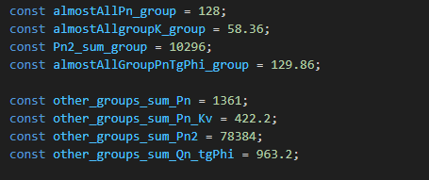

Глобальні змінні (group_k_calculated_PnKv, department_epN_calculated тощо) використовуються для зберігання проміжних результатів, які потрібні в кількох функціях.

Для уніфікації пошуку значень Кр в таблицях була створена функція findTableValue. Вона приймає масиви координат X та Y, саму таблицю, а також цільові значення targetX (nеф) та targetY (Кв.гр). Функція знаходить найближчі індекси в таблиці та повертає відповідне значення Кр.

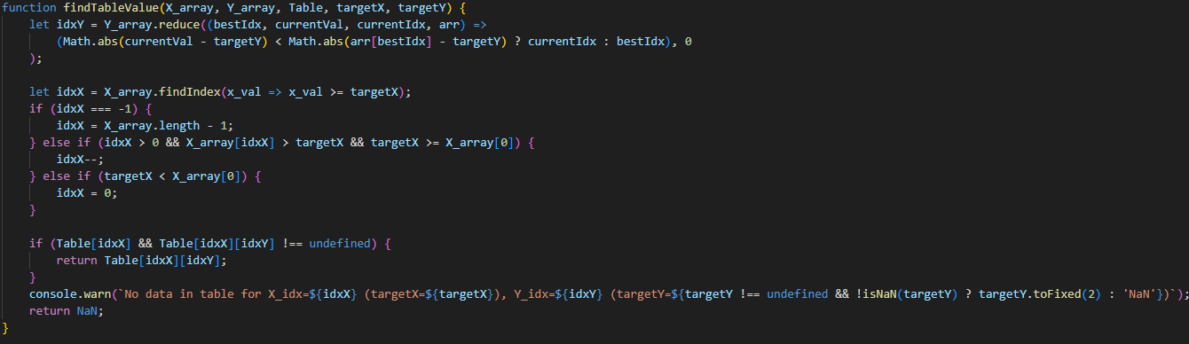

Розрахунок групового коефіцієнта використання (calculateGroupUtilisationRate): Обчислює сумарну номінальну потужність (ΣPн) та сумарну середню потужність (Σ(Pн·Кв)) для групи, враховуючи як фіксовані ЕП, так і ті, параметри яких вводить користувач. Потім розраховує Кв.гр = Σ(Pн·Кв) / ΣPн.

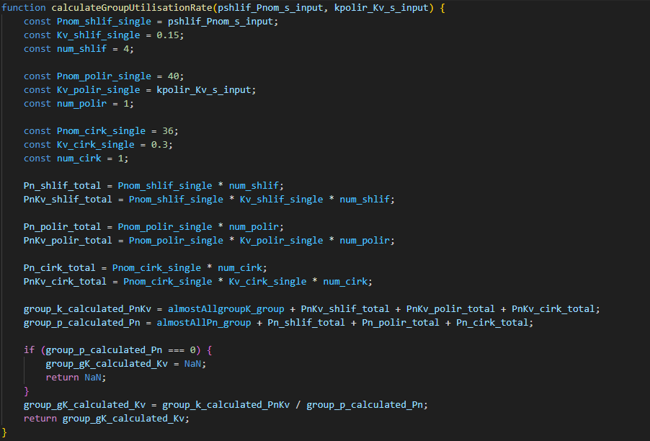

Розрахунок ефективної кількості ЕП групи (calculateEffectiveNumberN_group): Обчислює nеф.гр = (ΣPн.гр)2< / Σ(Pн.гр2).

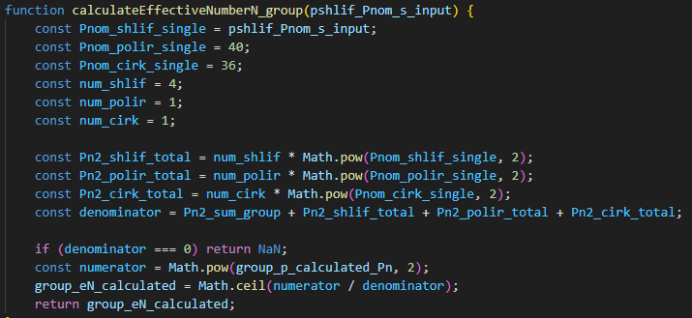

Визначення розрахункового коефіцієнта активної потужності групи (getKActivityP_group): Використовує findTableValue для отримання Кр.гр з KEstimatedActiveLoad_Table_group на основі розрахованих group_eN_calculated та group_gK_calculated_Kv.

Розрахунок розрахункових активного та реактивного навантажень групи (calculateEstimatedActiveLoad_group, calculateDesignReactiveLoad_group):

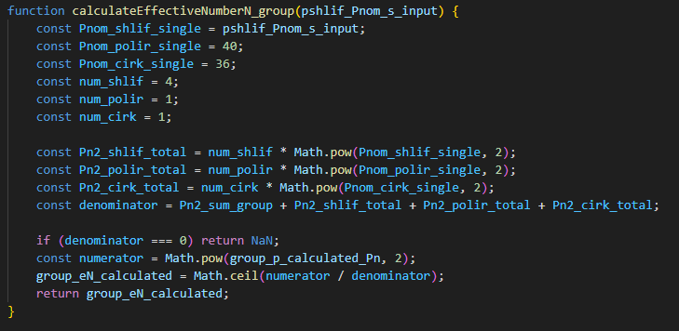

Розрахунок повної потужності та струму групи (calculateFullCapacity_group, calculateEstimatedGroupCurrent_group).

Реалізація функцій для розрахунку параметрів цеху в цілому:

Функції для цеху (calculateUtilisationRate_department, calculateEffectiveNumberUnits_department тощо) працюють аналогічно до функцій для групи, але використовують сумарні значення для всього цеху. Сумарні значення для цеху отримуються шляхом додавання розрахованих параметрів для ШР1 до відповідних фіксованих констант "інших груп" (other_groups_sum_...).

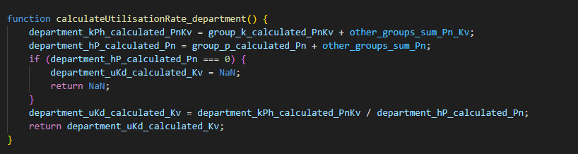

Обробка події натискання кнопки "Результат":

При натисканні на кнопку calculateButton:

1. Зчитуються значення, введені користувачем (Pном шліфувального, Кв полірувального, tgφ циркулярної).
2. Виконується базова валідація введених даних.
3. Послідовно викликаються всі функції розрахунку спочатку для групи ЕП (ШР1), а потім для цеху в цілому. Важливо, що функції викликаються в такому порядку, щоб глобальні змінні, на які покладаються наступні функції, були вже обчислені.
4. Отримані результати виводяться у відповідні <span> елементи на HTML-сторінці з необхідним форматуванням (округленням).

**Результат виконання:**

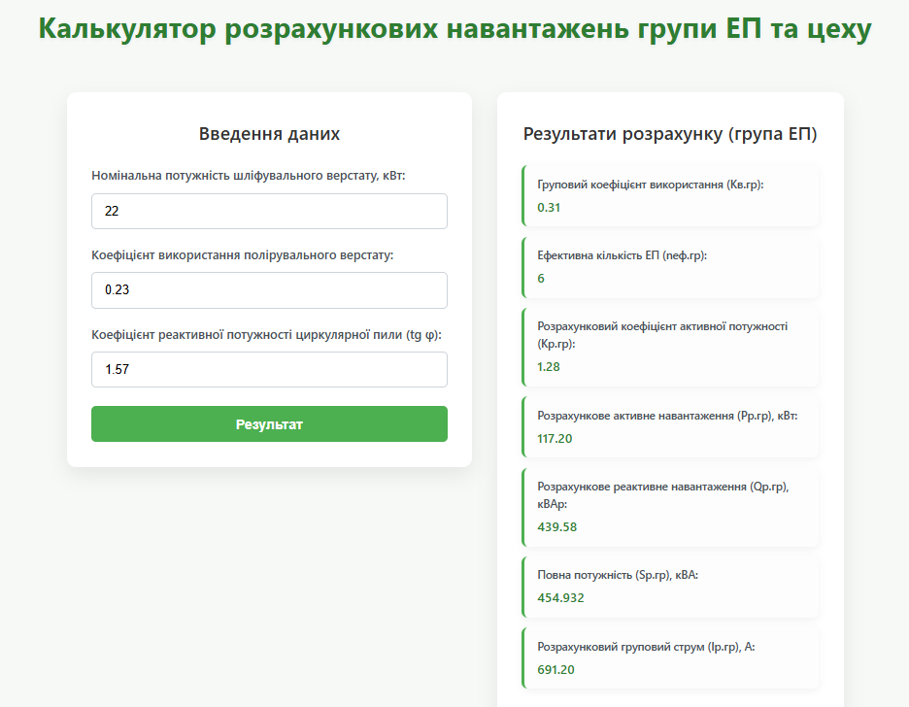

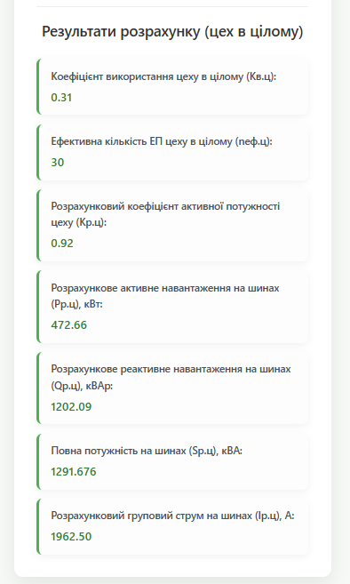

**Перевірка:**

**Константи:**

* almostAllPn_group = 128;
* almostAllgroupK_group = 58.36;
* Pn2_sum_group = 10296;
* almostAllGroupPnTgPhi_group = 129.86;
* other_groups_sum_Pn = 1361;
* other_groups_sum_Pn_Kv = 422.2;
* other_groups_sum_Pn2 = 78384;
* other_groups_sum_Qn_tgPhi = 963.2;

**1. РОЗРАХУНКИ ДЛЯ ГРУПИ ЕП (ШР1)**

**Вхідні для функцій:**

* pshlif_Pnom_s_input = 22
* kpolir_Kv_s_input = 0.23
* tgphicirk_s_input = 1.57

**1.1. Груповий коефіцієнт використання (Кв.гр):**

* Виклик: calculateGroupUtilisationRate(22, 0.23)
  + Pном шліф. (одного) = 22, Кв шліф. = 0.15, кількість = 4.
    - Pном шліф. (всіх) = 88
    - Pном·Кв шліф. (всіх) = 13.2
  + Pном полір. = 40, Кв полір. = 0.23
    - Pном полір. = 40
    - Pном·Кв полір. = 9.2
  + Pном цирк. = 36, Кв цирк. = 0.3
    - Pном цирк. = 36
    - Pном·Кв цирк. = 10.8
  + group_k_calculated_PnKv = 58.36 + 13.2 + 9.2 + 10.8 = 91.56
  + group_p_calculated_Pn = 128 + 88 + 40 + 36 = 292
  + group_gK_calculated_Kv = 91.56 / 292 ≈ 0.31356
* Округлення до двох знаків: 0.31

**Результат з програми : 0.31 - Збігається.**

**1.2. Ефективна кількість ЕП (nеф.гр):**

* Виклик: calculateEffectiveNumberN_group(22)
  + group_p_calculated_Pn (з попереднього кроку) = 292
  + Pном2 шліф. (одного) = 222 = 484. Всіх 4: 4 * 484 = 1936
  + Pном2 полір. = 402 = 1600
  + Pном2 цирк. = 362 = 1296
  + Знаменник (ΣPном2 для ШР1) = 10296 + 1936 + 1600 + 1296 = 15128
  + Чисельник = 2922 = 85264
  + group_eN_calculated = Math.ceil(85264 / 15128) = Math.ceil(5.6365...) = 6

**Результат з програми : 6 - Збігається.**

**1.3. Розрахунковий коефіцієнт активної потужності (Кр.гр):**

* Виклик: getKActivityP_group()
  + group_eN_calculated = 6
  + group_gK_calculated_Kv ≈ 0.31356
  + targetX = 6. idxX = 5 (для KEstimatedActiveLoad_X_group[5] = 6).
  + targetY ≈ 0.31356. Найближче в KEstimatedActiveLoad_Y_group це 0.3 (idxY=3).
  + group_pK_calculated_Kr = KEstimatedActiveLoad_Table_group[5][3] = 1.28

**Результат з програми : 1.28 - Збігається.**

**1.4. Розрахункове активне навантаження (Рр.гр), кВт:**

* Виклик: calculateEstimatedActiveLoad_group()
  + group_pK_calculated_Kr = 1.28
  + group_k_calculated_PnKv = 91.56
  + group_pP_calculated_Pr = 1.28 * 91.56 = 117.1968 кВт
* Округлення до двох знаків: 117.20 кВт

**Результат з програми : 117.20 - Збігається.**

**1.5. Розрахункове реактивне навантаження (Qр.гр), кВАр:**

* Виклик: calculateDesignReactiveLoad_group(22, 1.57)
  + Pном шліф. = 22, tgφ шліф. = 1.33, кількість = 4
    - Qном шліф. (всіх) = 4 * 22 * 1.33 = 117.04
  + Pном полір. = 40, tgφ полір. = 1.0, кількість = 1
    - Qном полір. = 40 * 1.0 = 40
  + Pном цирк. = 36, tgφ цирк. = 1.57 (ввідне), кількість = 1
    - Qном цирк. = 36 * 1.57 = 56.52
  + almostAllGroupPnTgPhi_group = 129.86
  + group_reactEshr_sum_Pn_tgPhi_calculated = 129.86 + 117.04 + 40 + 56.52 = 343.42
  + group_pK_calculated_Kr = 1.28
  + group_pQ_calculated_Qr = 1.28 * 343.42 = 439.5776 кВАр
* Округлення до двох знаків: 439.58 кВАр

**Результат з програми : 439.58 - Збігається.**

**1.6. Повна потужність (Sр.гр), кВА:**

* Виклик: calculateFullCapacity_group()
  + group_pP_calculated_Pr = 117.1968
  + group_pQ_calculated_Qr = 439.5776
  + Sр.гр = √(117.19682 + 439.57762) = √(13735.09 + 193228.46) = √206963.55 ≈ 454.93246 кВА
* Округлення до трьох знаків: 454.932 кВА

**Результат з програми : 454.932 - Збігається.**

**1.7. Розрахунковий груповий струм (Iр.гр), А:**

* Виклик: calculateEstimatedGroupCurrent_group()
  + Sр.гр ≈ 454.93246
  + Iр.гр = 454.93246 / (√3 * 0.38) ≈ 454.93246 / (1.7320508 * 0.38) ≈ 454.93246 / 0.6581793 ≈ 691.198 А
* Округлення до двох знаків: 691.20 А

**Результат з програми : 691.20 - Збігається.**

**2. РОЗРАХУНКИ ДЛЯ ЦЕХУ В ЦІЛОМУ**

**2.1. Коефіцієнт використання цеху в цілому (Кв.ц):**

* Виклик: calculateUtilisationRate_department()
  + department_kPh_calculated_PnKv = 91.56 + 422.2 = 513.76
  + department_hP_calculated_Pn = 292 + 1361 = 1653
  + department_uKd_calculated_Kv = 513.76 / 1653 ≈ 0.3108045
* Округлення до двох знаків: 0.31

**Результат з програми : 0.31 - Збігається.**

**2.2. Ефективна кількість ЕП цеху в цілому (nеф.ц):**

* Виклик: calculateEffectiveNumberUnits_department(22)
  + department_hP_calculated_Pn = 1653
  + ΣPном2 для ШР1 = Pn2_sum_group + (4*222) + 402 + 362 = 10296 + 1936 + 1600 + 1296 = 15128
  + sum_Pn2_department = 15128 + other_groups_sum_Pn2 (78384) = 93512
  + Чисельник = 16532 = 2732409
  + department_epN_calculated = Math.ceil(2732409 / 93512) = Math.ceil(29.2209...) = 30

**Результат з програми : 30 - Збігається.**

**2.3. Розрахунковий коефіцієнт активної потужності цеху (Кр.ц):**

* Виклик: getKActivityP_department()
  + department_epN_calculated = 30
  + department_uKd_calculated_Kv ≈ 0.3108
  + targetX = 30. У KEstimatedActiveLoad_X_department максимум 10. findTableValue візьме idxX=9 (для X=10).
  + targetY ≈ 0.3108. Найближче в KEstimatedActiveLoad_Y_department це 0.3 (idxY=3).
  + department_pKd_calculated_Kr = KEstimatedActiveLoad_Table_department[9][3] = 0.92

**Результат з програми : 0.92 - Збігається.**

**2.4. Розрахункове активне навантаження на шинах (Рр.ц), кВт:**

* Виклик: calculateEstimatedActive_department()
  + department_pKd_calculated_Kr = 0.92
  + department_kPh_calculated_PnKv = 513.76
  + Рр.ц = 0.92 * 513.76 = 472.6592 кВт
* Округлення до двох знаків: 472.66 кВт

**Результат з програми : 472.66 - Збігається.**

**2.5. Розрахункове реактивне навантаження на шинах (Qр.ц), кВАр:**

* Виклик: calculateCalculatedJet_department()
  + group_reactEshr_sum_Pn_tgPhi_calculated (ΣPном·tgφ для ШР1) = 343.42
  + other_groups_sum_Qn_tgPhi = 963.2
  + department_sum_Pn_tgPhi = 343.42 + 963.2 = 1306.62
  + department_pKd_calculated_Kr = 0.92
  + Qр.ц = 0.92 * 1306.62 = 1202.0904 кВАр
* Округлення до двох знаків: 1202.09 кВАр

**Результат з програми : 1202.09 - Збігається.**

**2.6. Повна потужність на шинах (Sр.ц), кВА:**

* Виклик: calculateFullPower_department()
  + Рр.ц ≈ 472.6592
  + Qр.ц ≈ 1202.0904
  + Sр.ц = √(472.65922 + 1202.09042) = √(223406.77 + 1445021.3) = √1668428.07 ≈ 1291.6764 кВА
* Округлення до трьох знаків: 1291.676 кВА

**Результат з програми : 1291.676 - Збігається.**

**2.7. Розрахунковий груповий струм на шинах (Iр.ц), А:**

* Виклик: calculateEstimatedGroup_department()
  + Sр.ц ≈ 1291.6764
  + Iр.ц = 1291.6764 / (√3 * 0.38) ≈ 1291.6764 / 0.6581793 ≈ 1962.501 А
* Округлення до двох знаків: 1962.50 А

**Результат з програми : 1962.50 - Збігається.**

**Висновок**

У ході виконання даної роботи було розроблено інтерактивний веб-калькулятор, призначений для розрахунку електричних навантажень групи електроприймачів (ЕП) та цеху в цілому. З використанням технологій HTML, CSS та JavaScript створено веб-сторінку, яка дозволяє користувачам вводити параметри для частини ЕП (номінальну потужність шліфувального верстату, коефіцієнт використання полірувального верстату та коефіцієнт реактивної потужності циркулярної пили) та отримувати комплексний аналіз навантажень.

Калькулятор базується на методі коефіцієнта попиту, використовуючи табличні значення для визначення розрахункових коефіцієнтів потужності на основі характеристик групи ЕП.